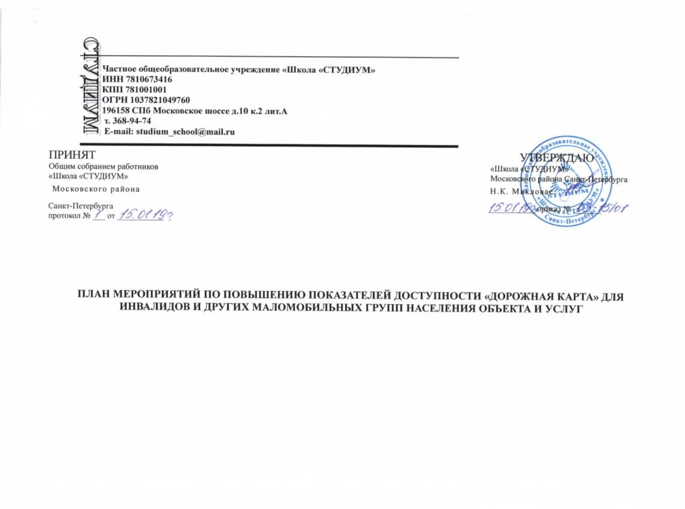1.СОДЕРЖАНИЕ
План мероприятий («дорожная карта») по повышению значений показателей доступности для инвалидов объектов и услуг в Частном общеобразовательном учреждении «Школа «СТУДИУМ» Московского района Санкт-Петербурга («Школа «СТУДИУМ») на 2019-2030 годы (далее - «дорожная карта») разработан во исполнение:
- Конвенции о правах инвалида;
- Конституции Российской Федерации;
- Федерального закона «О социальной защите инвалидов в Российской Федерации»;
- Федерального закона от 01.12.2014 № 419-Ф3 «О внесении изменений в отдельные законодательные акты Российской Федерации по вопросам социальной защиты инвалидов в связи с ратификацией Конвенции о правах инвалидов»;
- постановление Правительства Российской Федерации от 17.06.2015 г. № 599 «О порядке и сроках разработки федеральными органами исполнительной власти, органами исполнительной власти субъектов Российской Федерации, органами местного самоуправления мероприятий по повышению значений показателей доступности для инвалидов объектов и услуг в установленных сферах деятельности ».
«Дорожная карта» направлена на обеспечение условий доступности для инвалидов в «Школа «СТУДИУМ» Московского района Санкт-Петербурга, и предоставляемых услуг в соответствии с установленными полномочиями, а также оказание инвалидам при этом необходимой помощи.
Основной целью «дорожной карты» является поэтапное обеспечение для инвалидов условий доступности объектов и услуг, установленных в статье 15 Федерального закона «О социальной защите инвалидов в Российской Федерации», а также иными федеральными законами, законами субъектов Российской Федерации, регулирующим вопросы предоставления услуг населению в образовательной сфере деятельности — с учетом потребностей инвалидов: инвалидов передвигающихся на креслах-колясках, с нарушениями опорно-двигательного аппарата, с нарушениями слуха, зрения, умственного развития.
2.ТЕКУЩИЕ СОСТОЯНИЕ ПРОБЛЕМЫ
По данным автоматизированной информационной системы «Электронный социальный регистр населения Санкт-Петербурга» (далее — АИСЭСРН) численность населения инвалидов в Санкт-Петербурге по состоянию на 01.10.2015 — 667428 чел., что составляет более 15% от общей численности городского населения ,в том числе по проблемам здоровья:
- инвалиды, передвигающиеся на креслах-колясках, - 15491 чел.;
- инвалиды с нарушениями опорно-двигательного аппарата, за исключением инвалидов, передвигающихся на креслах-колясках, - 115801 чел.;
- инвалиды с нарушением слуха — 17507 чел., в том числе инвалиды первой группы — 790 чел.;
- инвалиды с нарушением зрения — 9599 чел., в том числе инвалиды первой группы — 3235 чел.
Санкт-Петербургским государственным унитарным предприятием «Санкт-Петербургский информационно-аналитический центр» ежегодно проводятся опросы среди различных категорий инвалидов по оценке уровня доступности объектов и услуг в приоритетных сферах жизнедеятельности инвалидов и отношения населения к проблемам инвалидов в Санкт-Петербурге.
По итогам опросов доля инвалидов ,положительно оценивающих уровень доступности приоритетных объектов социальной инфраструктуры и услуг в приоритетных сферах жизнедеятельности, в 2013 году составила 49,9%, в 2014 году — 69,2% доля инвалидов, положительно оценивающих отношение к населения к проблемам инвалидов, в общей численности опрошенных инвалидов в Санкт-Петербурге составила соответственно 42,6% и 63,3%.
В Санкт-Петербурге сформирован системный подход по созданию доступной среды жизнедеятельности для инвалидов. «Дорожной картой» предусматривается решение следующих основных проблем:
- наличие значительного количества частично или полностью недоступных для инвалидов помещений, в которых им предоставляются услуги;
- наличие фактов разработки технических заданий для осуществления капитального ремонта ЧОУ Школа «СТУДИУМ» Московского района Санкт-Петербурга;
- оснащение ЧОУ Школа «СТУДИУМ» Московского района Санкт-Петербурга приспособлениями, средствами и источниками информации в доступной форме, необходимыми для получения инвалидами услуг наравне с другими лицами;
- проведение паспортизации объекта и услуг, принятие и реализация решений о сроках поэтапного повышения значений показателей его доступности до уровня требований, предусмотренных законодательством Российской Федерации.
3.ОЖИДАЕМЫ РЕЗУЛЬТАТЫ
1.Обеспечение инвалидам условий для беспрепятственного доступа и предоставляемым услугам в ЧОУ Школе «СТУДИУМ» Московского района Санкт-Петербурга.
- Обеспечение инвалидам условий индивидуальной мобильности инвалидов и возможности самостоятельного передвижения по территории ЧОУ Школа «СТУДИУМ» Московского района Санкт-Петербурга (поручни, пандусы, подъемные платформы (аппарели), доступные входные группы, доступные санитарно-гигиенические помещения);
- Обеспечение сопровождения инвалидов, имеющих стойкие расстройства функции зрения и самостоятельного передвижения, и оказания им помощи; надлежащего размещения оборудования и носителей информации, необходимых для обеспечения беспрепятственного доступа инвалидов к ЧОУ Школа «СТУДИУМ» Московского района Санкт-Петербурга с учетом ограничений их жизнедеятельности;
- дублирования необходимой для инвалидов звуковой и зрительной информации, а также надписей, знаков и иной текстовой и графической информации знаками, выполненными рельефно-точечным шрифтом Брайля;
- оказание сотрудниками, предоставляющими услуги, иной необходимой помощи в преодолении барьеров, мешающих получению услуг в ЧОУ Школе «СТУДИУМ» Московского района Санкт-Петербурга наравне с другими лицами.
2.Осуществление инструктирования или обучения специалистов, работающих с инвалидами, по вопросам, связанным с обеспечением доступности для инвалидов ЧОУ Школа «СТУДИУМ» Московского района Санкт-Петербурга в соответствии с законодательством Российской Федерации.
В соответствии с методикой формирования и обновления карт доступности объектов и услуг, отображающих сравниваемую информацию о доступности объектов и услуг для инвалидов и других групп населения, утвержденной приказом Министерства труда и социальной защиты Российской Федерации от 25.12.2012 № 626, работы по обеспечению доступности объектов в приоритетных сферах жизнедеятельности должны проводиться с учетом состояния доступности следующих шести основных структурно-функциональных зон и элементов, которые определяются для каждой категории инвалидов с учетом имеющихся нарушений функций организма ,а также условий доступности путей движения к объекту (от остановки транспорта):
- территория прилегающая к зданию (участок), - вход (выходы) на территории, путь (пути) движения на территории, лестница (наружная), пандус (наружный);
- вход (выходы) в здание — лестница (наружная), пандус (наружный), входная площадка (перед дверью), дверь (входная), тамбур;
- путь (пути) движения внутри здания (в том числе пути эвакуации) — коридор, лестница (внутри здания), пандус (внутри здания), дверь, пути эвакуации (в том числе зоны безопасности);
- зона целевого назначения здания (целевого посещения объекта);
- санитарно-гигиенические помещения — туалетная комната;
- система информации и связи (на всех зонах) — визуальные средства, акустические средства, тактильные средства.
4.СРОКИ И ЭТАПЫ ИСПОЛНЕНИЯ
Реализация мероприятий «дорожной карты» рассчитана на 11 лет с 2019 по 2030 годы и включает три этапа: первый этап — 2019 год; второй этап — 2020-2029 годы; третий этап — 2030 год.

Первый этап — анализ состояния доступности объекта и услуг в приоритетных сферах жизнедеятельности инвалидов, обеспечение работ по актуализации паспортов доступности объекта социальной инфраструктуры для формирования актуальной карты доступности Санкт-Петербурга.

Второй этап — осуществление мероприятий по созданию условий доступности для инвалидов в соответствии с федеральным законодательством, законодательством Санкт-Петербурга и государственными программами Санкт-Петербурга (при выделении финансирования).

Третий этап — анализ результатов формирования доступной среды жизнедеятельности для инвалидов и других маломобильных групп населения в Санкт-Петербурге с учетом проведенных исполнительными органами государственной власти Санкт-Петербурга мероприятий в рамках реализации государственных программ Санкт-Петербурга и достижения показателей доступности для инвалидов объектов и услуг.

№ п/п |  |  | 2019 | 2020 | 2021 | 2022 | 2023 | 2024 | 2025 | 2026 | 2027 | 2028 | 2029 | 2030
I | Наименование показателя доступности для инвалидов объекта
1.2. | Обустройство входной группы: с тактильными направляющими для лиц с нарушениями зрения, информационным табло для лиц с нарушениями слуха | Московское шоссе, д.10, к.2, лит. А |  |  |  |  |  |  |  |  |  |  |  | V
1.3. | Обустройство территории объекта снаружи (если по территории осуществляется перемещение инвалида к другому зданию школы или сада) | Московское шоссе, д.10, к.2, лит. А |  |  |  |  |  |  |  | V
1.4. | Обустройство объекта специальными знаками, указателями для самостоятельного передвижения не зрячих | Московское шоссе, д.10, к.2, лит. А |  |  |  | V
1.5. | Приобретение подъемной платформы (аппарелей) | Московское шоссе, д.10, к.2, лит. А |  |  |  |  |  |  |  |  |  | V
1.6. | Возможность самостоятельного передвижения по территории объекта в целях доступа к месту предоставления услуги, в том числе с помощью работников объекта, предоставляющих услуги, ассистивных и вспомогательных технологий | Московское шоссе, д.10, к.2, лит. А | V
1.7. | Доступные санитарно-гигиенические помещения | Московское шоссе, д.10, к.2, лит. А |  |  |  |  |  |  |  |  |  |  |  | V
1.8. | Обеспечение беспрепятственного доступа инвалидов к объектам и услугам, с учетом ограничений их жизнедеятельности, в том числе дублирование необходимой для получения услуги звуковой и зрительной информации, а также надписей, знаков и иной текстовой и графической информации знаками, выполненными рельефно-точечным шрифтом Брайля и на контрастном фоне | Московское шоссе, д.10, к.2, лит. А |  |  |  |  |  |  |  |  |  |  | V
1.9. | Возможность посадки в транспортное средство и высадки из него перед входом в объект, с помощью работников объекта | Московское шоссе, д.10, к.2, лит. А |  | V
1.10. | Сопровождение инвалидов, имеющих стойкие нарушения функции зрения, и возможность самостоятельного передвижения по территории объекта | Московское шоссе, д.10, к.2, лит. А | V
1.11. | Содействие инвалиду при входе в объект и выходе из него, информирование инвалида о доступных маршрутах общественного транспорта | Московское шоссе, д.10, к.2, лит. А | V

II | Наименование показателя доступности для инвалидов предоставляемых услуг
2.1. | Наличие при входе в объект вывески с названием организации, графиком работы организаций, выполненных рельефно-точечным шрифтом Брайля и на контрастном фоне | Московское шоссе, д.10, к.2, лит. А |  | V

Список и контакты лиц, ответственных за мониторинг и достижение показателей запланированных значений показателей доступности:
1.Генеральный директор ЧОУ Школы «СТУДИУМ» Московского района Санкт-Петербурга — Н.К. Микловас
2.Директор ЧОУ Школы «СТУДИУМ» Московского района Санкт-Петербурга — И.В. Ниязова
3.Администратор ЧОУ Школы «СТУДИУМ» Московского района Санкт-Петербурга — Д.В. Сухорукова

